КРАТКИЙ ОБЗОР ПЕРВИЧНОГО РЫНКА ЖИЛОЙ НЕДВИЖИМОСТИ Г. ТОБОЛЬСКА ЗА ИЮЛЬ 2018 Г.
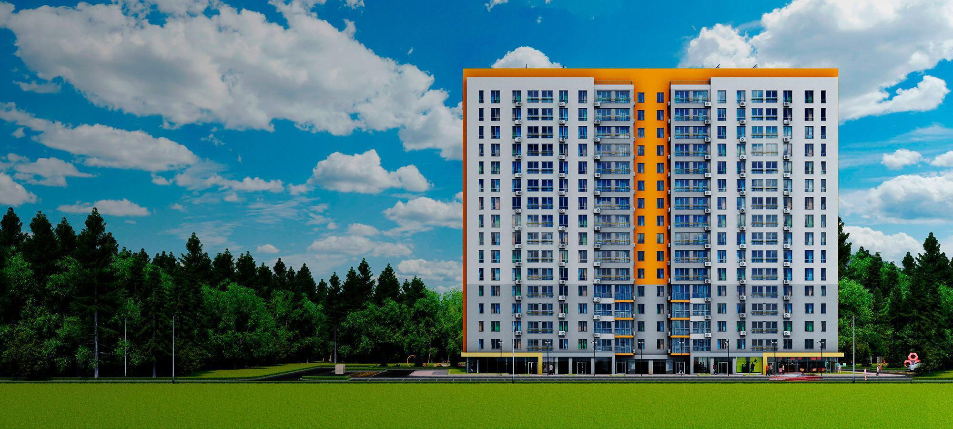

ОСНОВНЫЕ ВЫВОДЫ
- Объем предложения на первичном рынке жилой недвижимости г. Тобольска в июле 2018 г. составляет 883 квартира;
- 51,64% от общего объема предложения занимают дома из кирпича;
- Удельная цена предложения в июле 2018 г. составила 48 366 руб./кв. м;
- Самая высокая удельная цена предложения у трехкомнатных квартир – 49 472 руб./кв. м.
- Анализ предложения на первичном рынке г. Тобольска за июль 2018 г.
Объем предложения на первичном рынке жилой недвижимости города Тобольска в июле 2018 г. составляет 883 квартира.
В июле 2018 года значительную часть объема предложения занимают однокомнатные квартиры 54,59%. Доля двухкомнатных квартир составила 35,90%, трехкомнатных – 9,40%. Многокомнатные квартиры в свою очередь занимают 0,11%.

Рис. 1.1. Структура предложения по количеству комнат
Ситуация в распределении предложения по площади в разрезе по количеству комнат по сравнению с предыдущим месяцем изменилась и выглядит следующим образом 30% однокомнатных квартир предлагаются с площадями от 25 до 30 кв. м., среди двухкомнатных квартир 49% предлагаются с площадями от 55 до 60 кв. м. Основное предложение трехкомнатных квартир сосредоточено в диапазоне площадей более 80 кв. м. и равно 64%.
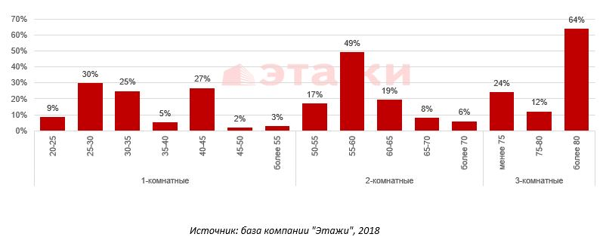

Рис. 1.2. Распределение предложения по площади в разрезе по количеству комнат

51,64% от общего объема предложения занимают дома из кирпича, остальные 48,36% это дома монолитно-каркасного исполнения.

Рис. 1.3. Структура предложения по типу домостроения

- Анализ ценовой ситуации на первичном рынке жилой недвижимости г. Тобольска за июль 2018 г.
Удельная цена предложения в июле 2018 г. составила 48 366 руб./кв. м, что на 1577 руб. (3,16%) меньше, чем в предыдущем месяце.
По сравнению с аналогичным периодом 2017 года удельная цена предложения увеличилась на 1961 руб./кв. м. (4,23%).

Рис. 2.1. Динамика удельной цены предложения на первичном рынке жилья
Наиболее дорогим жильем на первичном рынке г. Тобольск на данный момент являются трехкомнатные квартиры, в июле 2018 года средняя цена квадратного метра которых составила 49 472 руб. Далее следуют однокомнатные и двухкомнатные квартиры, удельные цены которых равны 48 138 руб./кв. м и 47 916 руб./кв. м соответственно. Цена за единицу площади в многокомнатных квартирах традиционно меньше – 45 852 руб./кв. м.

Рис. 2.2. Удельная цена предложения в разрезе по количеству комнат
82% среди однокомнатных квартир занимают объекты, в ценовом диапазоне до 2000 тыс. руб., 41% объектов среди двухкомнатных квартир представлены с ценой от 2500 до 3000 тыс. руб., 85% предложения трехкомнатных квартир представлена в ценовом диапазоне более 3500-4000 тыс. руб.

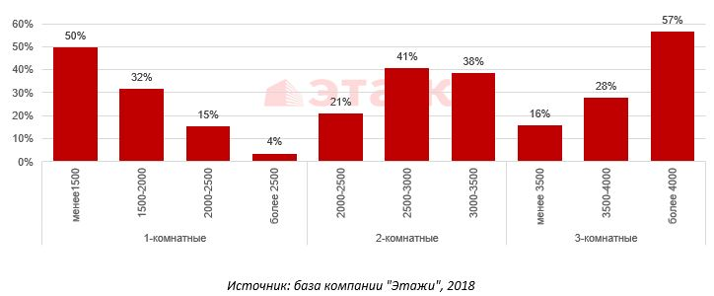
Рис. 2.3. Распределение предложения по цене в разрезе по количеству комнат
Приложение 1. Числовая пространственно-параметрическая модель первичного рынка г. Тобольска за июль 2018 г.
Номер столбца | Показатель
1 | Объем выборки, шт.
2 | Средняя цена, руб.
3 | СКО, руб.
4 | Погрешность, руб.
5 | Погрешность, %
6 | Минимум, руб.
7 | Максимум, руб.
8 | Медиана, руб.
9 | Средняя площадь, кв. м
10 | СКО, кв. м
11 | Погрешность, кв. м
12 | Погрешность, %
13 | Минимум, кв. м
14 | Максимум, кв. м
15 | Медиана, кв. м
16 | Средневзвешенная, руб./кв. м
17 | СКО, руб./кв. м
18 | Погрешность, руб./кв. м
19 | Погрешность, %
20 | Минимум, руб./кв. м
21 | Максимум, руб./кв. м

Кол-во комн. | Тип домостроения | 1 | 2 | 3 | 4 | 5 | 6 | 7 | 8 | 9 | 10 | 11 | 12 | 13 | 14 | 15 | 16 | 17 | 18 | 19 | 20 | 21
Все | Все | 883 | 2329667 | 920019 | 61957 | 2,66 | 1072800 | 7982000 | 2200000 | 48,29 | 18,95 | 1,28 | 2,64 | 22,37 | 174,08 | 43,80 | 48238483 | 43880301 | 424986 | 0,88 | 38900 | 80659
 | Монолитные | 427 | 2451589 | 813749 | 78853 | 3,22 | 1210000 | 4263000 | 2470000 | 49,11 | 17,28 | 1,67 | 3,41 | 23,00 | 87,00 | 50,00 | 49919883 | 0 | 0 | 0,00 | 44000 | 66522
 | Кирпичные | 456 | 2215500 | 996888 | 93470 | 4,22 | 1072800 | 7982000 | 1843600 | 47,53 | 20,37 | 1,91 | 4,02 | 22,37 | 174,08 | 40,58 | 46611694 | 0 | 0 | 0,00 | 38900 | 80659
1-комн. | Все | 482 | 1705206 | 621046 | 56635 | 3,32 | 1072800 | 5427000 | 1520500 | 35,42 | 13,24 | 1,21 | 3,41 | 22,37 | 110,83 | 33,75 | 48138218 | 45936888 | 703133 | 1,46 | 44000 | 80659
 | Монолитные | 186 | 1670531 | 350045 | 51472 | 3,08 | 1210000 | 2610000 | 1630000 | 32,47 | 7,14 | 1,05 | 3,23 | 23,00 | 46,14 | 29,00 | 51443153 | 0 | 0 | 0,00 | 45172 | 66522
 | Кирпичные | 296 | 1726996 | 742164 | 86421 | 5,00 | 1072800 | 5427000 | 1497760 | 37,28 | 15,65 | 1,82 | 4,89 | 22,37 | 110,83 | 33,80 | 46329073 | 0 | 0 | 0,00 | 44000 | 80659
2-комн. | Все | 317 | 2837140 | 292356 | 32893 | 1,16 | 2210000 | 3476290 | 2841390 | 59,21 | 6,04 | 0,68 | 1,15 | 36,82 | 76,70 | 58,50 | 47916490 | 40977369 | 598216 | 1,25 | 42292 | 60022
 | Монолитные | 189 | 2849933 | 255136 | 37215 | 1,31 | 2410000 | 3210000 | 2908936 | 57,28 | 4,68 | 0,68 | 1,19 | 50,00 | 66,60 | 57,90 | 49757492 | 0 | 0 | 0,00 | 44000 | 53000
 | Кирпичные | 128 | 2818251 | 340156 | 60368 | 2,14 | 2210000 | 3476290 | 2790000 | 62,07 | 6,66 | 1,18 | 1,90 | 36,82 | 76,70 | 59,35 | 45407877 | 0 | 0 | 0,00 | 42292 | 60022
3-комн. | Все | 83 | 3949776 | 422375 | 93287 | 2,36 | 3033492 | 4514530 | 4050000 | 79,84 | 7,56 | 1,67 | 2,09 | 65,56 | 96,40 | 81,00 | 49471522 | 46232590 | 1135961 | 2,30 | 38900 | 58703
 | Монолитные | 52 | 3797547 | 432106 | 121014 | 3,19 | 3033492 | 4263000 | 3797240 | 78,94 | 8,05 | 2,25 | 2,86 | 65,56 | 87,00 | 80,21 | 48106751 | 0 | 0 | 0,00 | 44000 | 49000
 | Кирпичные | 31 | 4205129 | 250331 | 91408 | 2,17 | 3750000 | 4514530 | 4308300 | 81,35 | 6,51 | 2,38 | 2,92 | 68,31 | 96,40 | 82,40 | 51693047 | 0 | 0 | 0,00 | 38900 | 58703

Отчет выполнен в соответствии с методическими рекомендациями по анализу рынка недвижимости Г.М. Стерника, принятыми Российской Гильдией Риэлторов
Числовая дискретная пространственно-параметрическая модель выполнена в соответствии с методическими рекомендациями по анализу рынка недвижимости Г.М. Стерника, принятыми Российской Гильдией Риэлторов

